建幸保APP
用户操作手册

目录
一、 如何使用APP 2
1.1安卓版下载 2
1.1.1下载 2
1.1.2安装 3
1.2苹果版下载 3
1.2.1下载 3
1.2.2安装 4
1.3登录 4
1.3.1用户名登录 4
1.3.2手机号码登录 5
1.3.3注册账号 6
1.3.4忘记密码 8
二、 功能介绍 10
2.1首页 10
2.1.1打开首页 10
2.1.2招标信息和中标信息 11
2.2投保 14
2.2.1打开投保列表 14
2.2.2申请投标保证保险 15
2.2.3申请特种设备保险 19
2.2.4申请完工履约保险 24
2.2.5申请工程质量保险 25
2.2.6申请合同款支付保险 25
2.2.7申请农民工工资支付保险 25
2.3保单 26
2.3.1打开保单列表 26
2.3.2投标保证保险保单 27
2.3.3特种设备保险保单 29
2.3.4完工履约保险保单 30
2.3.5工程质量保险保单 30
2.3.6合同款支付保险保单 30
2.3.7农民工工资支付保险保单 30
2.3.8特种设备管理平台 30
2.4设置 38
2.4.1个人中心 38
2.4.2账号管理 40
2.4.3基本信息 41
2.4.4企业资质 42
2.4.5企业信用分 42
2.4.6客户服务 42
2.4.7关于 42
2.4.8退出登录 42

如何使用APP

1.1安卓版下载

1.1.1下载
使用浏览器打开建幸保官网(http://www.jianxb.com/)，滚动到最底部，点击手机APP，如下图
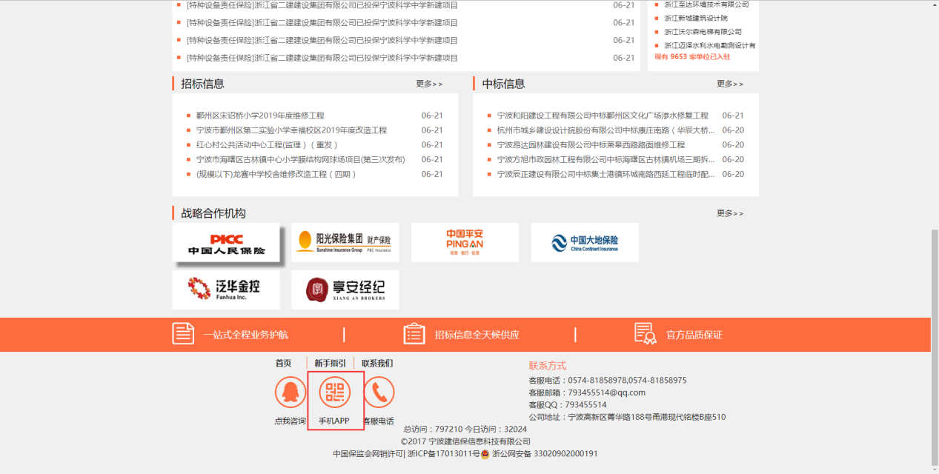
图1

打开手机扫码进行下载，如下图
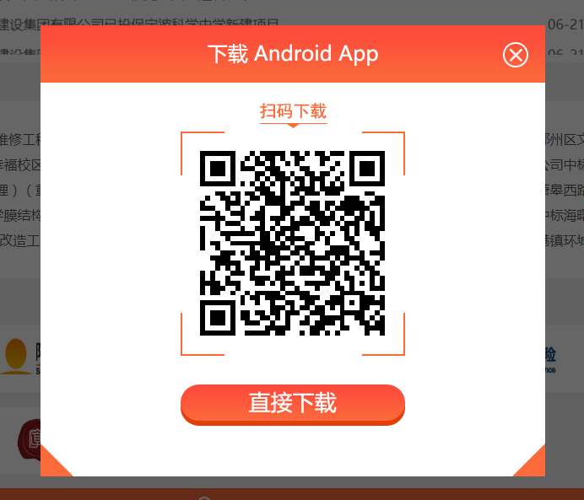
图2

1.1.2安装
下载完成后进行安装

1.2苹果版下载

1.2.1下载
打开APPSTORE 搜索“建幸保”，点击下载

1.2.2安装

下载完成后进行安装

1.3登录

1.3.1用户名登录
打开APP会跳转到登录页面，输入用户名、密码，勾选同意“用户协议”，点击登录按钮，完成登录
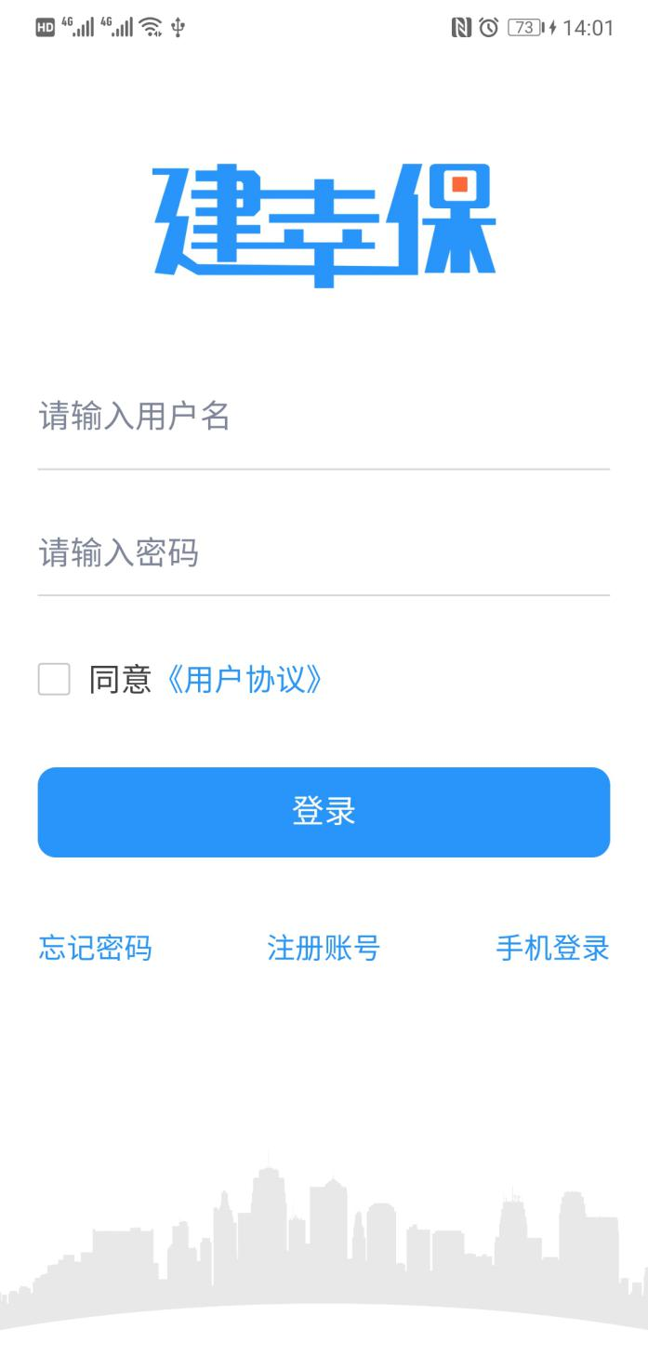

1.3.2手机号码登录
（一）在登录页面点击手机登录按钮，切换到手机号码登录页
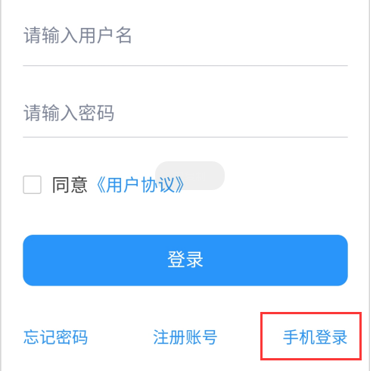

（二）输入手机号码，点击获取验证码，验证码会以短信方式发送到手机，填写验证码，点击登录按钮，完成登录

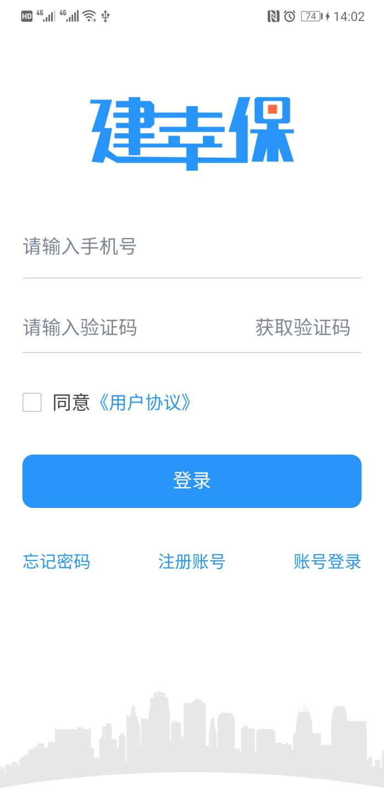

1.3.3注册账号
- 在登陆页面点击注册账号按钮
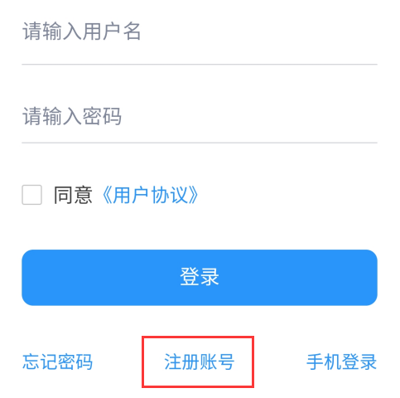

（二）填写相关内容，点击右上角的保存按钮，完成注册操作
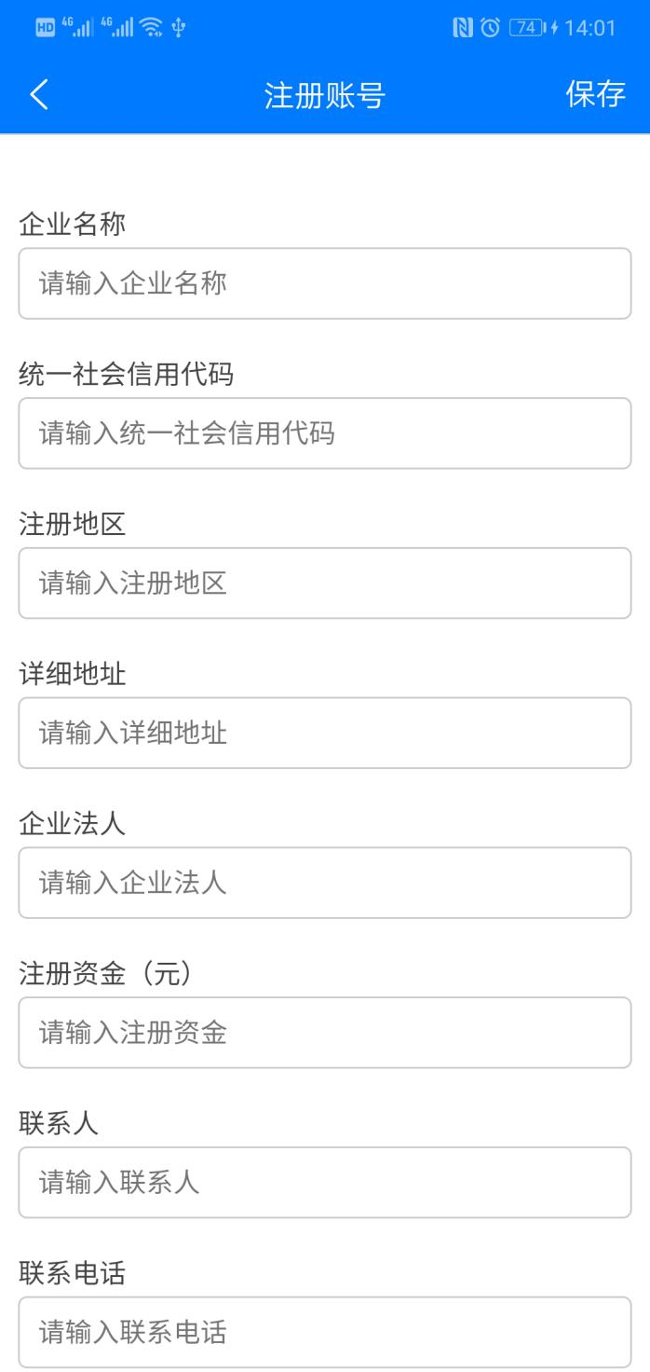

1.3.4忘记密码
- 在登录页面点击忘记密码按钮
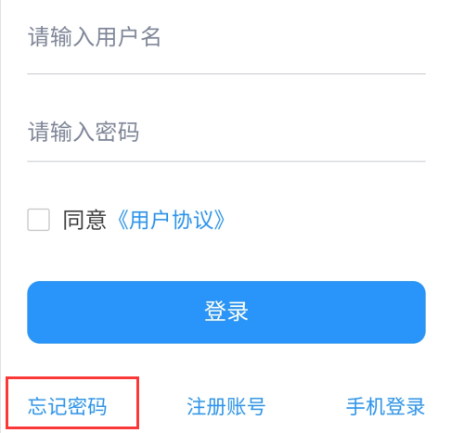

- 输入统一社会信用代码，获取验证码，验证码会以短信的形式发送到手机，填写验证码后，点击提交按钮，重置后的密码会发送到手机上
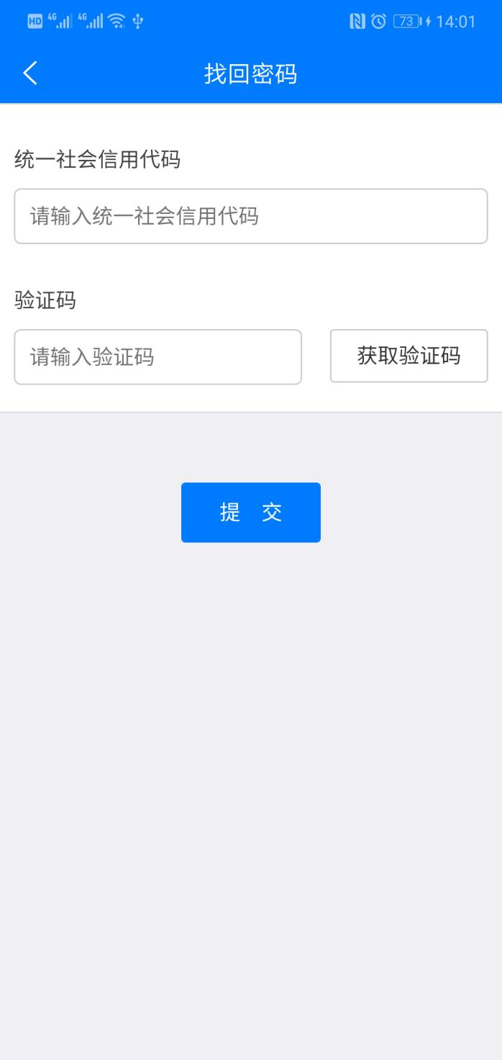

功能介绍

2.1首页

2.1.1打开首页
（一）登录进APP后，点击下方导航栏“首页”按钮，进入到首页，如下图
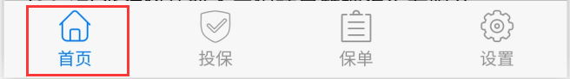

2.1.2招标信息和中标信息
（一）打开首页会展示“招标信息”和“中标信息”，如下图
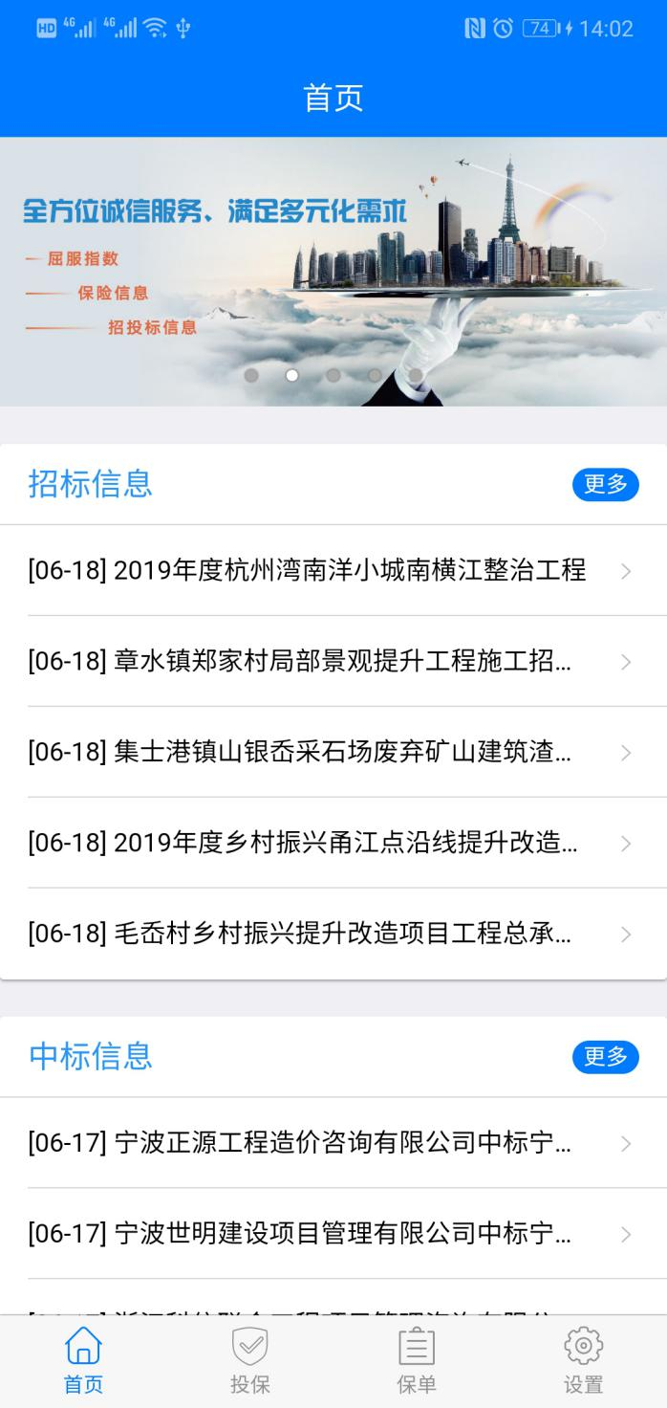

（二）点击“更多”按钮，可查看所有的招标信息或中标信息，如下图
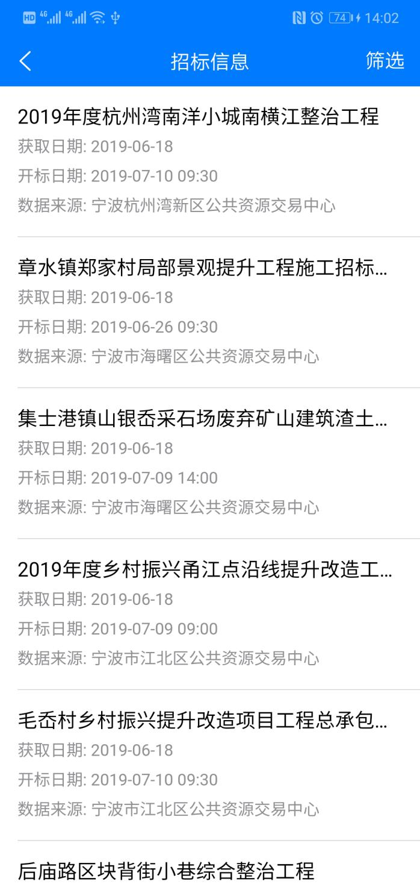

- 点击右上角“筛选”按钮，可按条件检索招标信息和中标信息，如下图
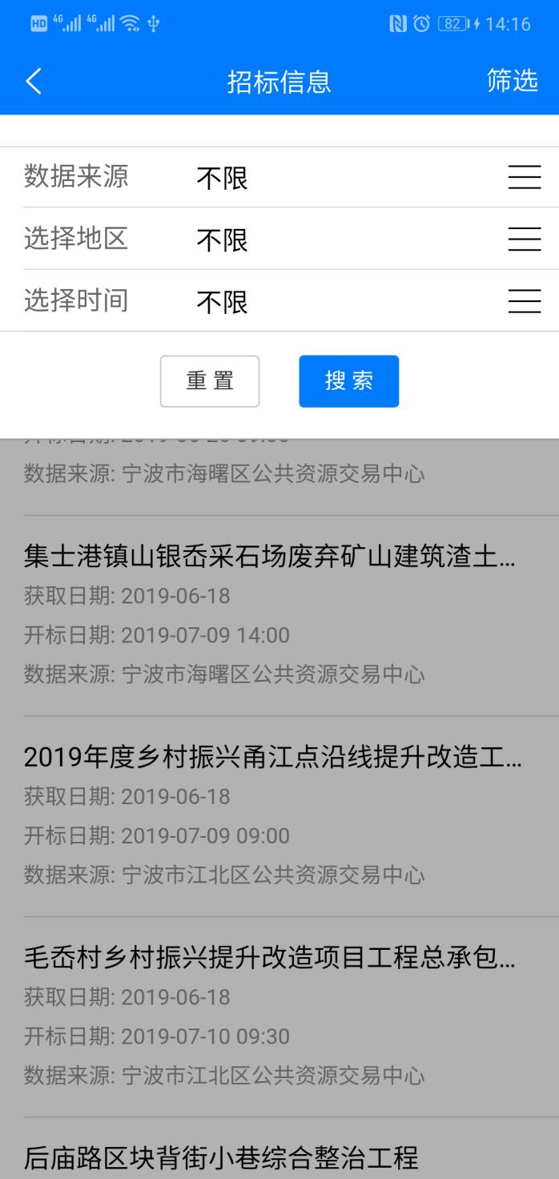

- 点击单条信息可查看信息详情
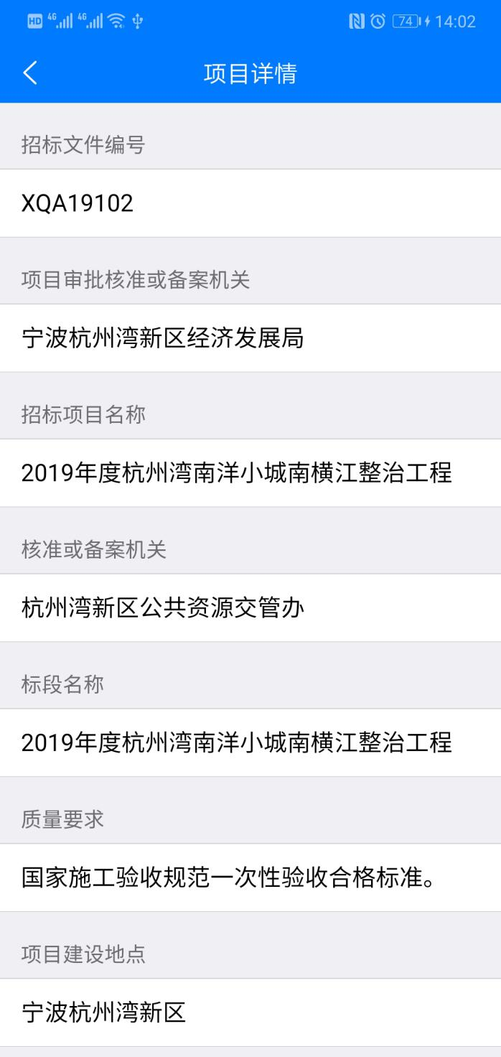

2.2投保（信息录入）

2.2.1打开投保列表
- 点击下方导航栏点击“投保”按钮，可进到投保列表
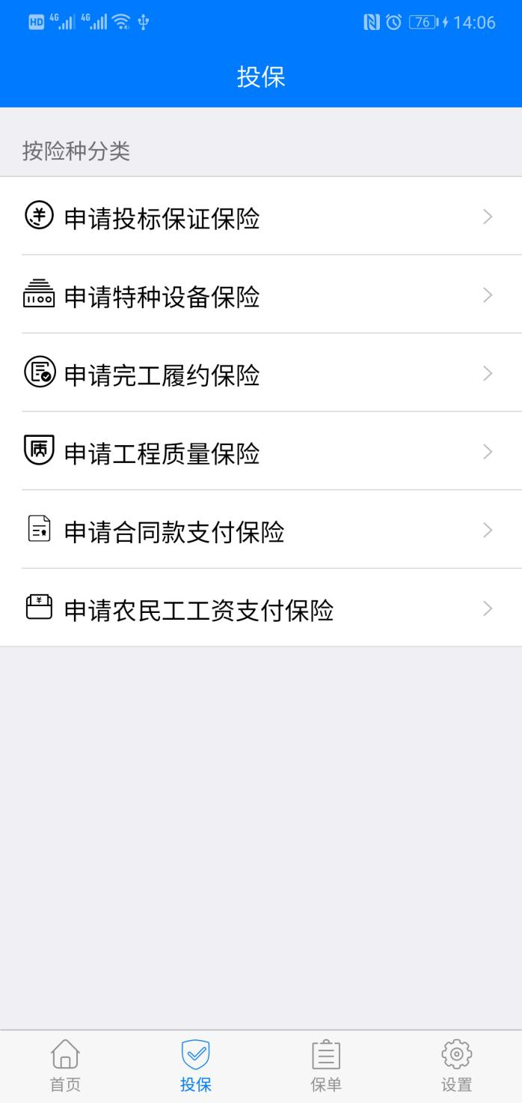

2.2.2申请投标保证保险
- 点击“申请投标保证保险”按钮，可跳转到申请列表
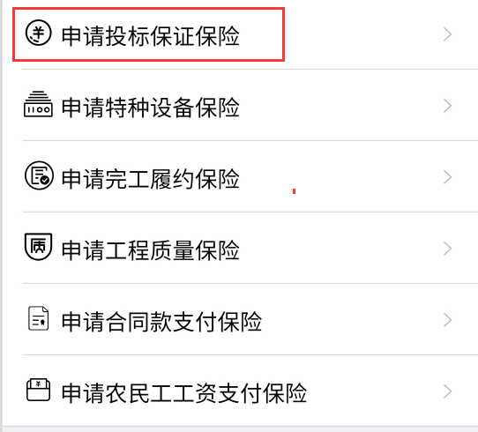
图2.2.2.1
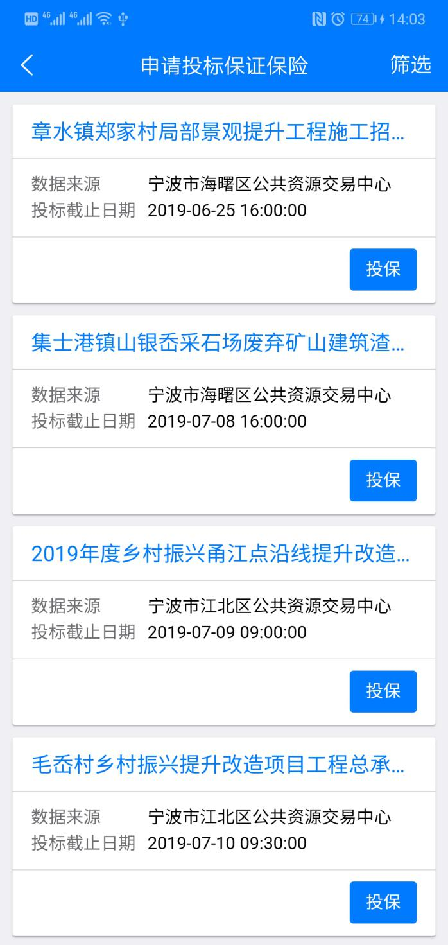
图2.2.2.2

- 点击“投保按钮”，跳转到投保单信息录入页面
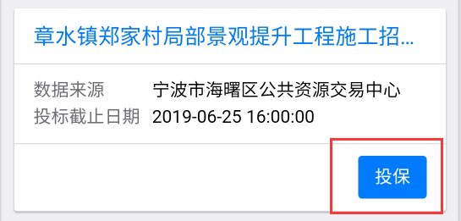
图2.2.2.3
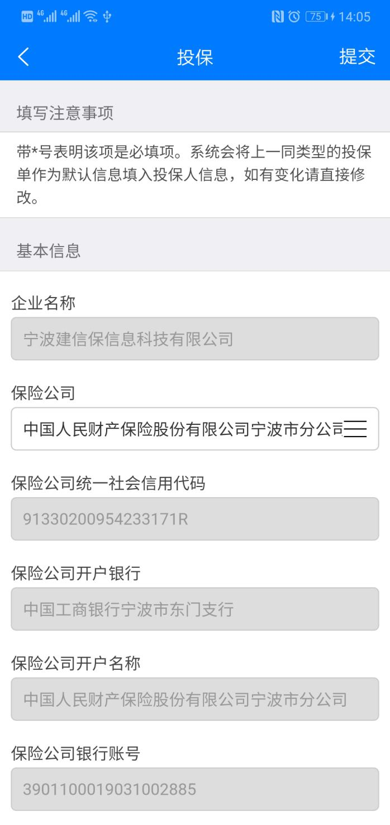
图2.2.2.4

- 填写投保所需的内容，点击右上角的“提交”按钮，完成投保单信息录入，下一步进入保单列表，选择“投标保证保险保单”，点击相对应项目“投保”按钮，同意协议，点击“确认”按钮以完成投保。

2.2.3申请特种设备保险

（一）点击“申请特种设备保险”按钮，可跳转到项目列表
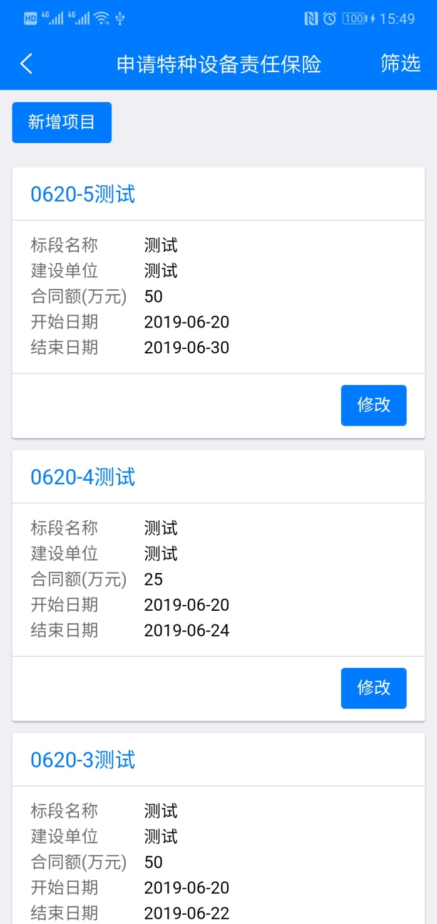

（二）点击“新增项目”按钮，跳转到新增项目页面
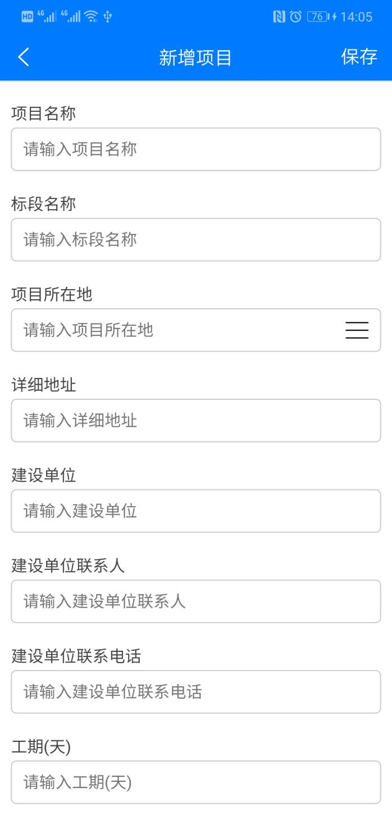
（三）填写所需内容后，点击右上角的“保存”按钮完成新增操作

（四）选择一个项目，跳转到项目详情页面
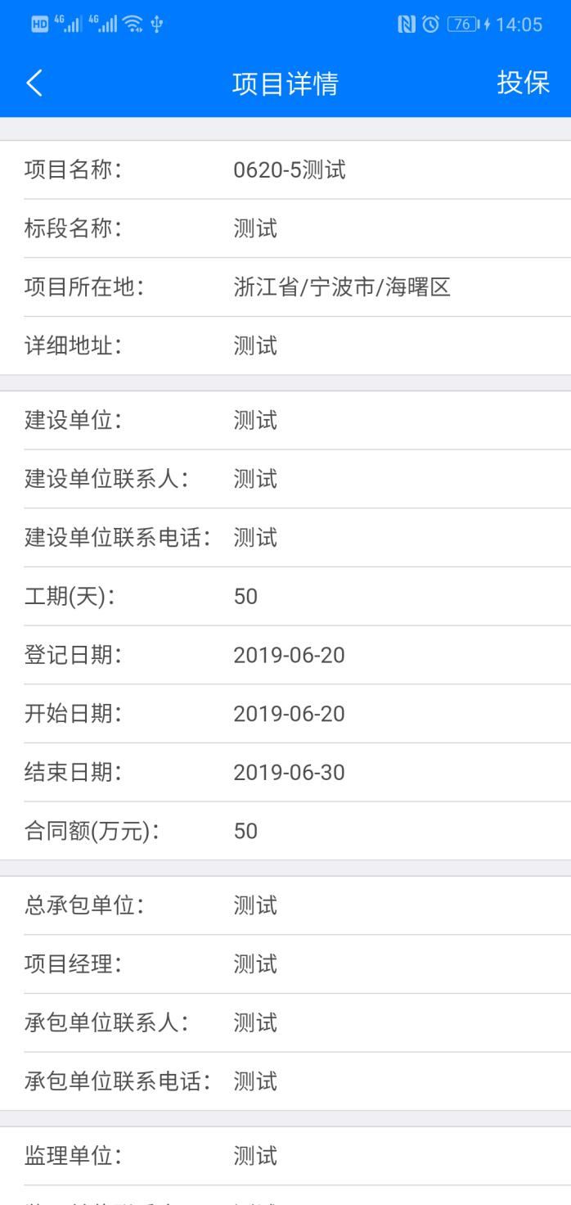

（五）在项目详情页面里，点击右上角的“投保”按钮，跳转到投保单信息录入页面
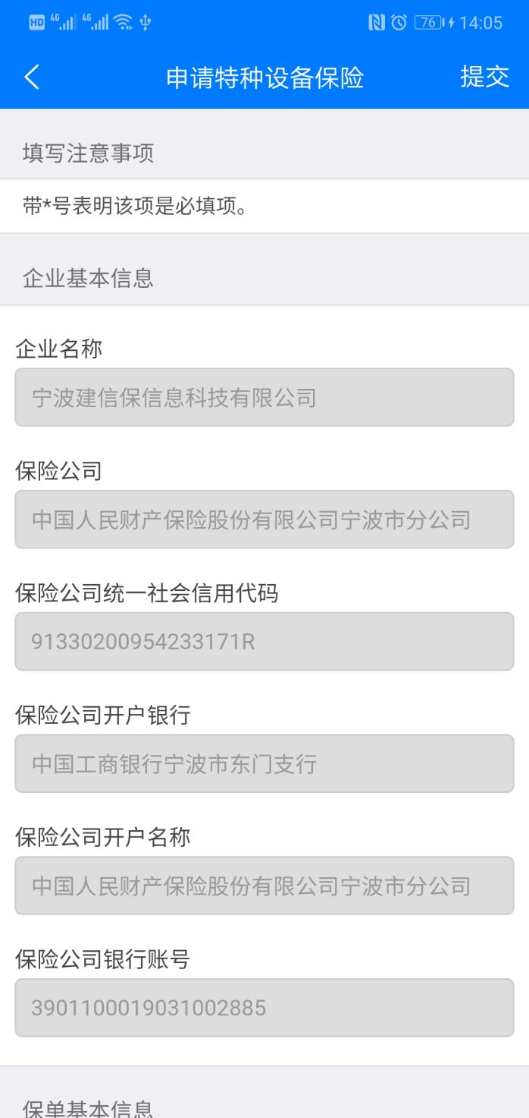

（六）填写投保内容，点击右上角的“提交”按钮，完成投保单信息录入，下一步进入保单列表，选择“特种设备保险保单”，点击相对应项目“投保”按钮，同意协议，点击“确认”按钮以完成投保。

2.2.4申请完工履约保险
说明：投保流程与特种设备保险一致。
- 点击“申请完工履约保险”按钮，可跳转到项目列表
- 选择一个项目，跳转到项目详情页面
- 在项目详情页面里，点击右上角的“投保”按钮，跳转到投保单信息录入页面
- 填写投保内容，点击右上角的“提交”按钮，完成投保单信息录入，下一步进入保单列表，选择“完工履约保险保单”，点击相对应项目“投保”按钮，同意协议，点击“确认”按钮以完成投保。

2.2.5申请工程质量保险
说明：投保流程与特种设备保险一致。
- 点击“申请工程质量保险”按钮，可跳转到项目列表
- 选择一个项目，跳转到项目详情页面
- 在项目详情页面里，点击右上角的“投保”按钮，跳转到投保单信息录入页面
（四）填写投保内容，点击右上角的“提交”按钮，下一步进入保单列表，选择“工程质量保险保单”，点击相对应项目“投保”按钮，同意协议，点击“确认”按钮以完成投保。

2.2.6申请合同款支付保险
说明：投保流程与特种设备保险一致。
- 点击“申请合同款支付保险”按钮，可跳转到项目列表
- 选择一个项目，跳转到项目详情页面
- 在项目详情页面里，点击右上角的“投保”按钮，跳转到投保单信息录入页面
（四）填写投保内容，点击右上角的“提交”按钮，下一步进入保单列表，选择“合同款支付保险保单”，点击相对应项目“投保”按钮，同意协议，点击“确认”按钮以完成投保。

2.2.7申请农民工工资支付保险
- 点击“申请农民工工资支付保险”按钮，可跳转到投保单信息录入页面
（二）填写投保内容，点击右上角的“提交”按钮，下一步进入保单列表，选择“农民工工资支付保单”，点击相对应项目“投保”按钮，同意协议，点击“确认”按钮以完成投保。
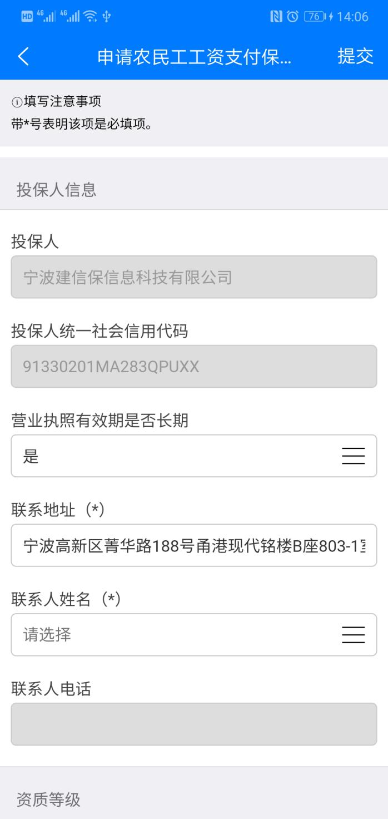

2.3保单

2.3.1打开保单列表
- 点击下方导航栏点击“保单”按钮，可进到保单列表
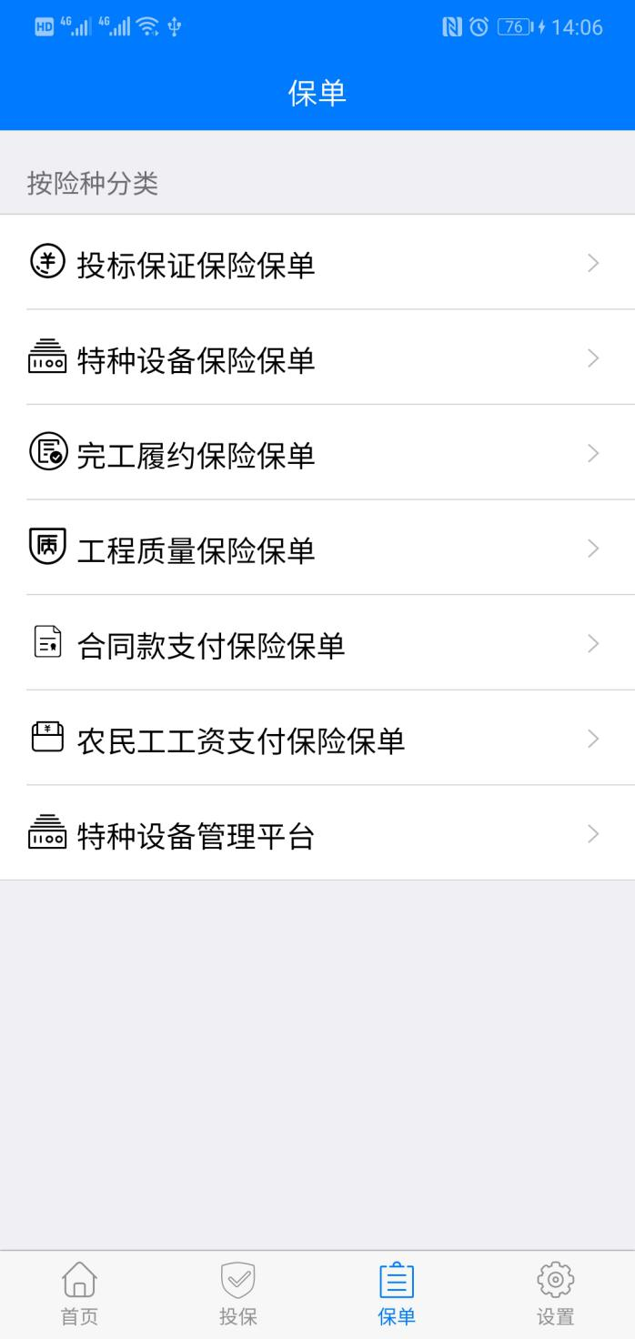

2.3.2投标保证保险保单
（一）点击“投标保证保险保单”按钮，进入到该保单列表
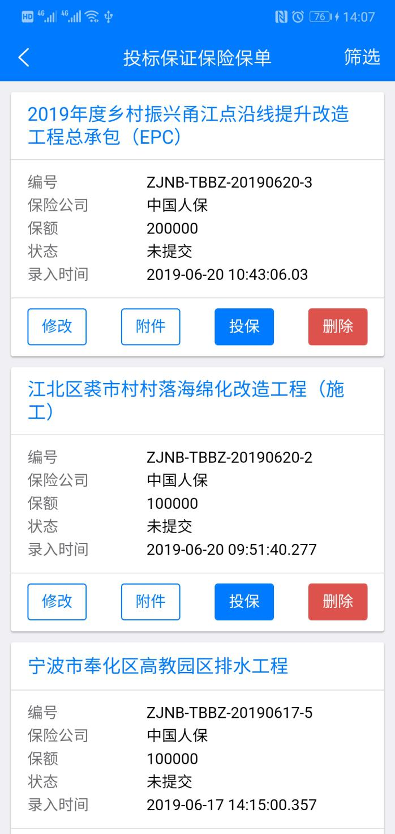

- 未投保之前，用户可对保单进行修改操作
- 未投保之前，用户可对附件进行维护，包括删除附件，替换附件，上传附件
- 点击“投保”按钮，同意协议，点击“确认”按钮以完成投保
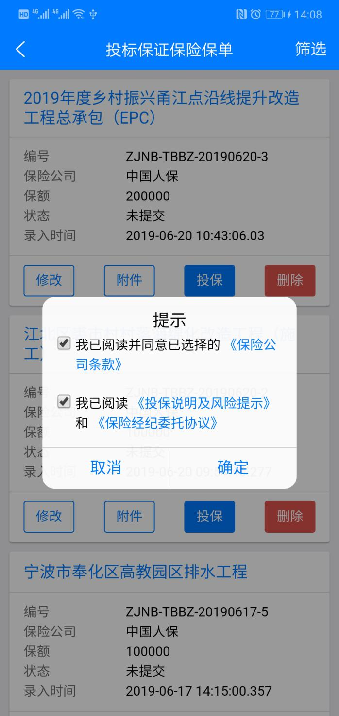

- 未投保之前，用户可删除投保

2.3.3特种设备保险保单
说明：保单操作方式与投标保证保险一致。
- 点击“特种设备保险保单”按钮，进入到该保单列表
- 未投保之前，用户可对保单进行修改操作
- 未投保之前，用户可对附件进行维护，包括删除附件，替换附件，上传附件
- 点击“投保”按钮，同意协议，点击“确认”按钮以完成投保
- 未投保之前，用户可删除投保

2.3.4完工履约保险保单
说明：保单操作方式与投标保证保险一致。
- 点击“特种设备保险保单”按钮，进入到该保单列表
- 未投保之前，用户可对保单进行修改操作
- 未投保之前，用户可对附件进行维护，包括删除附件，替换附件，上传附件
- 点击“投保”按钮，同意协议，点击“确认”按钮以完成投保
- 未投保之前，用户可删除投保

2.3.5工程质量保险保单
说明：保单操作方式与投标保证保险一致。
- 点击“特种设备保险保单”按钮，进入到该保单列表
- 未投保之前，用户可对保单进行修改操作
- 未投保之前，用户可对附件进行维护，包括删除附件，替换附件，上传附件
- 点击“投保”按钮，同意协议，点击“确认”按钮以完成投保
- 未投保之前，用户可删除投保

2.3.6合同款支付保险保单
说明：保单操作方式与投标保证保险一致。
- 点击“特种设备保险保单”按钮，进入到该保单列表
- 未投保之前，用户可对保单进行修改操作
- 未投保之前，用户可对附件进行维护，包括删除附件，替换附件，上传附件
- 点击“投保”按钮，同意协议，点击“确认”按钮以完成投保
- 未投保之前，用户可删除投保

2.3.7农民工工资支付保险保单
说明：保单操作方式与投标保证保险一致。
- 点击“特种设备保险保单”按钮，进入到该保单列表
- 未投保之前，用户可对保单进行修改操作
- 未投保之前，用户可对附件进行维护，包括删除附件，替换附件，上传附件
- 点击“投保”按钮，同意协议，点击“确认”按钮以完成投保
- 未投保之前，用户可删除投保

2.3.8特种设备管理平台
- 点击“特种设备管理平台”按钮，可进入到特种设备的保单列表
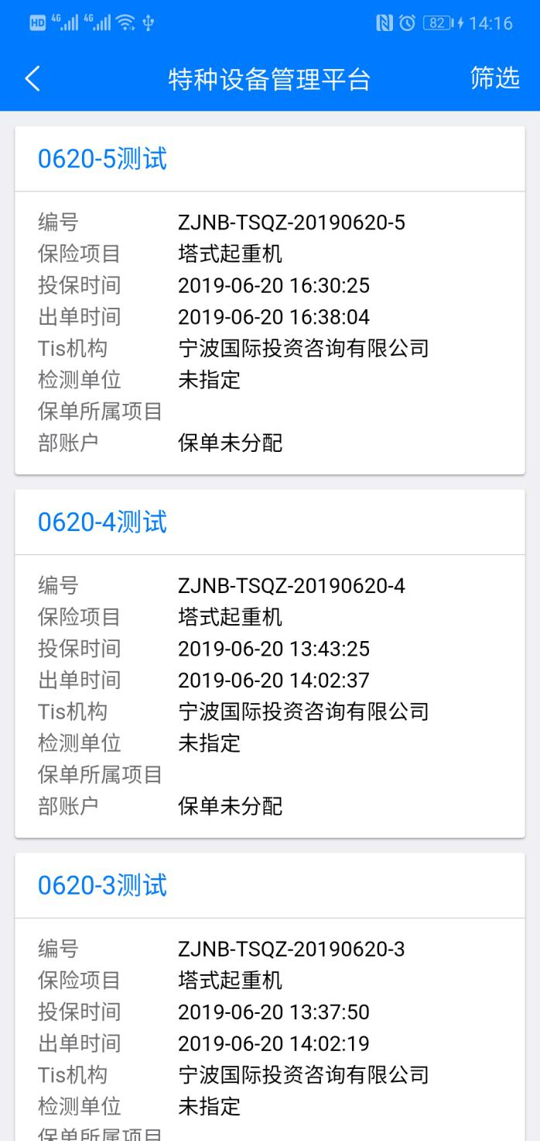

- 点击一个保单可查看保单的详情，保单详情有四块内容：“基本信息”、“保险方案”、“附件信息”和“检查信息”
- 点击“检查信息”标签，用户可发起“申请预约检查”操作
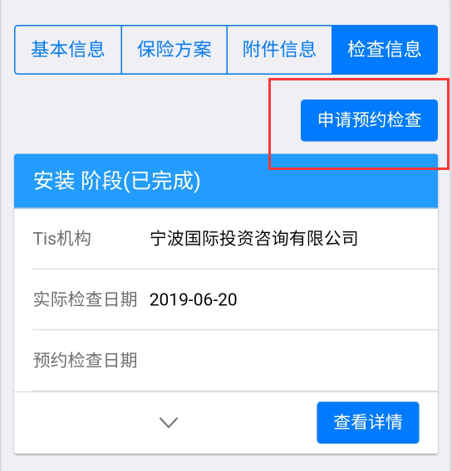

- 点击“申请预约检查”按钮，填写完内容，点击右上角的“提交”按钮，即可完成一次申请操作。
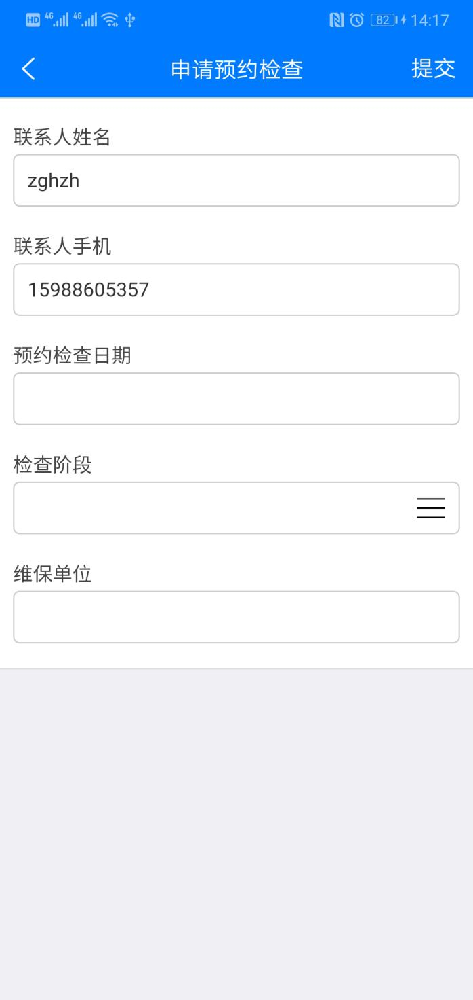

- 点击“查看详情”按钮，用户可查看已完成的检查信息的详情
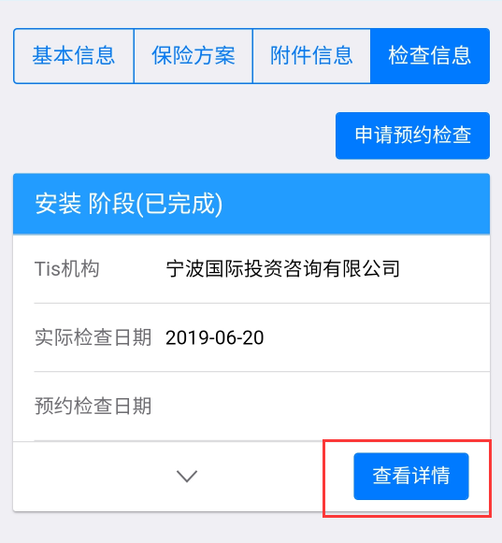

- 检查信息详情包括“检查结果”和“整改报告”两大类
- 假如本次检查已闭合，用户可点击“查看检查信息”按钮，查看本次检查的具体信息
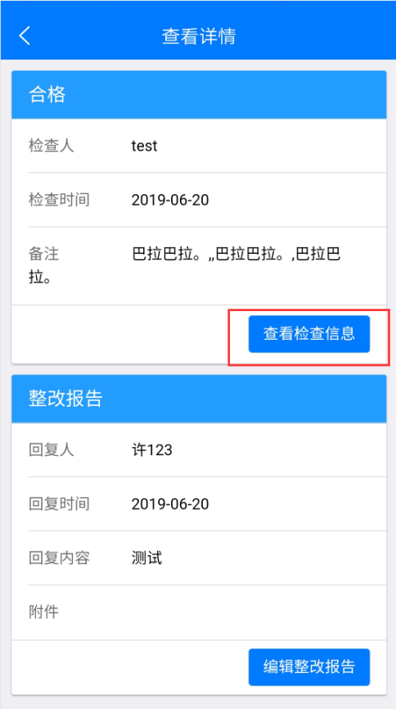
图2.3.8.1
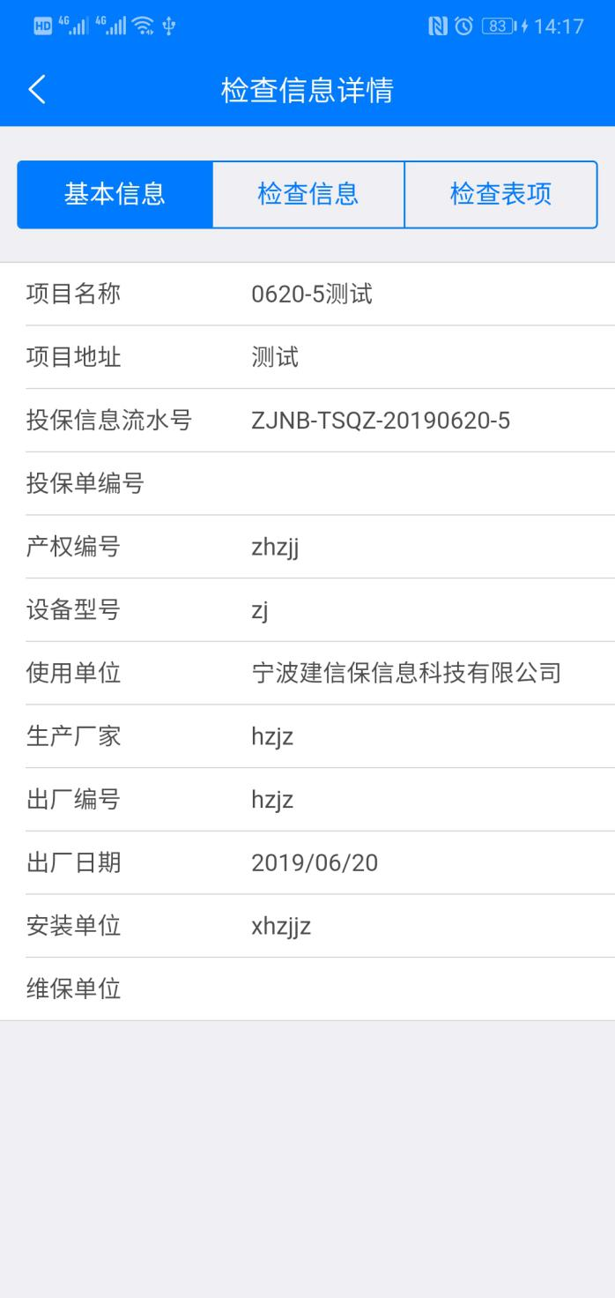
图2.3.8.2

- 检查不通过，用户需回复整改报告
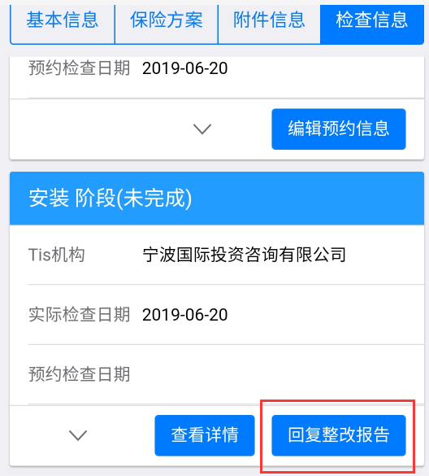
图2.3.8.3
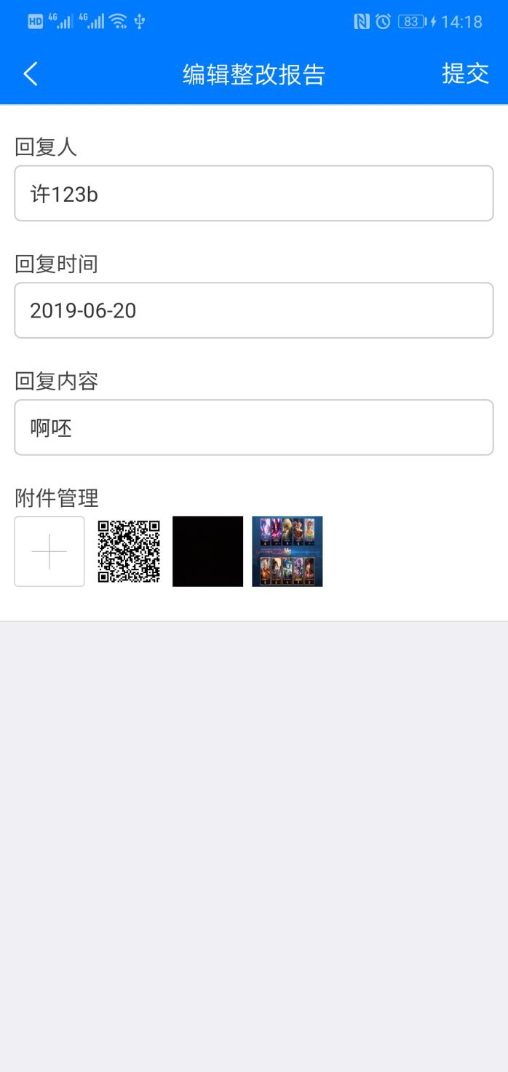
图2.3.8.4

- 用户可在查看详情里编辑整改报告
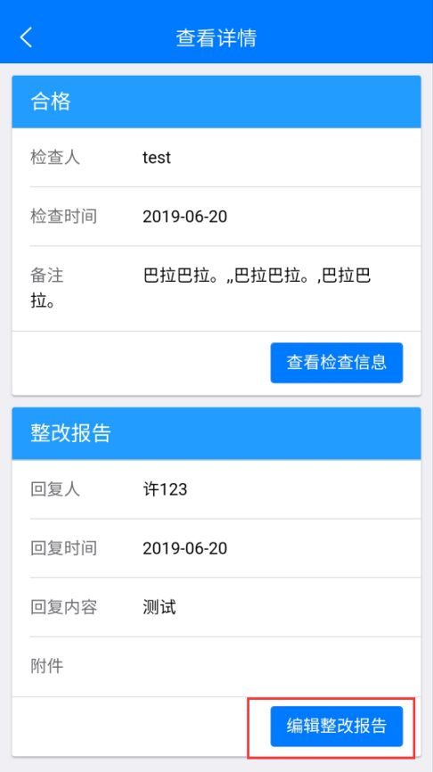

2.4设置

2.4.1个人中心
- 点击人物头像可查看和维护个人信息
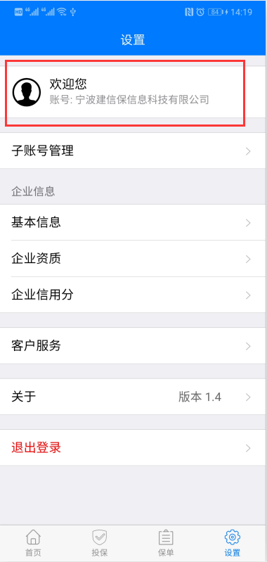
图2.4.1.1
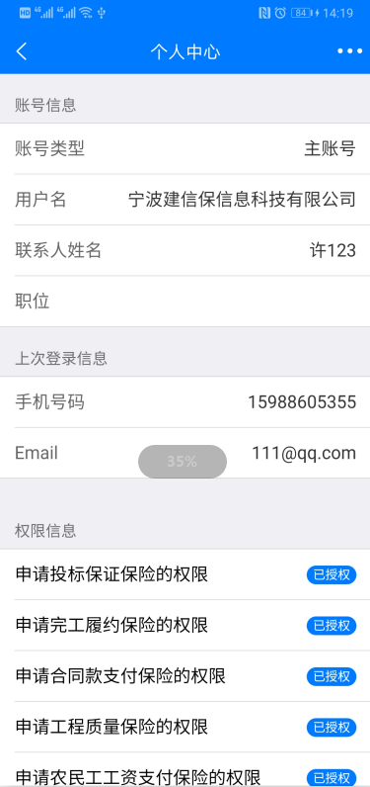
图。2.4.1.2

- 点击右上角的“更多”按钮，可以修改账号信息、修改密码和修改手机号码
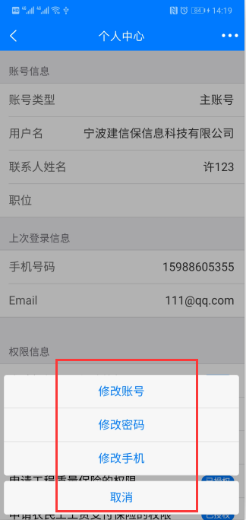

2.4.2账号管理

（一）如果账号类型是主账号，可维护子账号；如果账号类型是子账号，可维护项目部账号
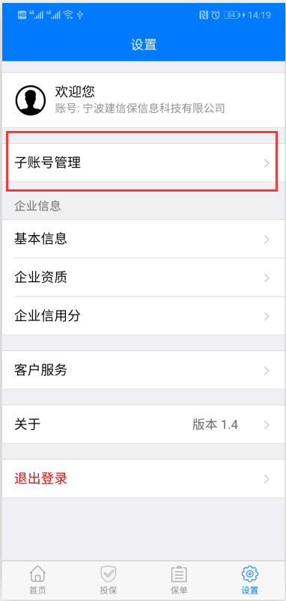
图2.4.2.1
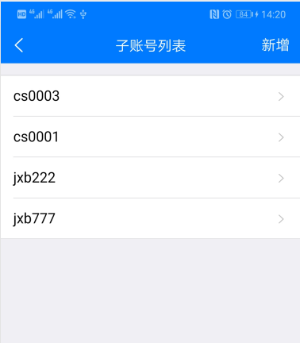
图2.4.2.2

2.4.3基本信息
- 点击“基本信息”按钮，可查看企业的基本信息
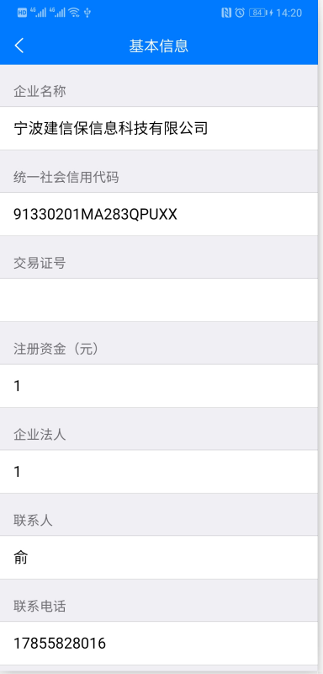

2.4.4企业资质
- 点击“企业资质”按钮，可查看相关信息

2.4.5企业信用分
- 点击“企业信用分”按钮，可查看相关信息

2.4.6客户服务
- 点击“客户服务”按钮，可查看“客服电话”、“客服邮箱”、“客服QQ”等联系信息

2.4.7关于
- 点击“关于”按钮，可查看APP的版本，并且可在线检查更新，如有最新版本，可以进行“在线更新”操作

2.4.8退出登录
（一）点击“退出登录”按钮，确认后可退出APP

